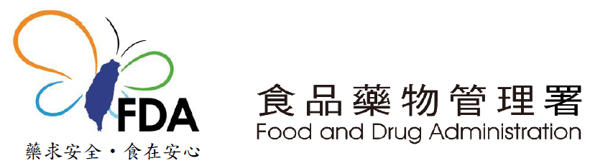
解開電子煙之秘密 發布日期：2015-03-23
壓力大，要沉思，吸根菸，但吸菸有害健康，怎麼辦呢？買根電子煙來吸，立即有如香菸吞雲吐霧般感覺，又有淡淡香味，無煩人之菸味，聽說還可抑制菸癮呢！電子煙是一種外形類似菸品的產品(圖一)，通常由鋰電池、霧化器、卡夾煙彈或補充液所組成，使用電子煙是否就確保健康無虞？食品藥物管理署(下稱食藥署)統計103年由各縣市衛生局、警察局及關務署所送驗之電子煙檢體共計395件，其中324件檢出尼古丁，檢出率達82.0%，相較於102年檢驗件數36件增加近10倍，而檢出率仍高達8成以上(圖二)。尼古丁是一種興奮劑，可以刺激中樞神經，使人上癮或產生依賴性，重複使用引起血壓上升、心跳加速並降低食慾，食藥署呼籲民眾切勿購買來路不明之電子煙產品，以免破財傷身。
此外，食藥署特別針對近期受理衛生局送驗的31件電子煙補充液檢體，分析尼古丁及可能含有之其他化學成分，結果發現其中7件檢體除了檢出尼古丁成分，亦檢出甲醛及乙醛成分(甲醛含量介於 0.9~3.6 ppm，乙醛含量介於0.7~2.5 ppm)；另外24件檢體雖未檢出尼古丁成分，但均檢出甲醛成分(含量介於0.6~3.2 ppm)，其中21件檢體尚檢出乙醛成分(含量介0.5~4.9 ppm之間)(圖三)。吸入甲醛或乙醛會刺激眼部及呼吸道，引起咳嗽、喘鳴、胸痛及支氣管炎，長期吸入可能引起慢性呼吸道疾病。因此使用含尼古丁、甲醛或乙醛之電子煙，將對人體健康帶來影響，不可不慎！
衛生福利部自98年3月起，將含尼古丁成分之電子煙產品納入藥品管理，惟至目前尚未有核准之電子煙產品。若未經核准擅自製造或輸入者，違反藥事法第20或22條，處十年以下有期徒刑，得併科新臺幣一千萬元以下罰金；若未經核准擅自販賣、供應或意圖販賣而陳列者，處七年以下有期徒刑，得併科新臺幣五百萬元以下罰金。針對前述103年度檢出尼古丁之電子煙產品(共324件)，經追查其後續查處情形，其中308件已經以違反藥事法移送偵辦，另16件則尚在調查中。
對於不含尼古丁成分之電子煙產品，倘宣稱具「幫助戒菸」、「減少菸癮」或「減輕戒斷症狀效果」等醫療效能詞句，即違反藥事法第69條之規定，處新臺幣六十萬元以上二千五百萬元以下罰鍰，其違法物品沒入銷燬之；若物品外形類似菸品，已違反菸害防制法第14條：「任何人不得製造、輸入或販賣菸品形狀之糖果、點心、玩具或其他任何物品」之規定，製造或輸入業者處新臺幣一萬元以上五萬元以下罰鍰，並令限期回收，屆期未回收者，按次連續處罰，販賣業者處新臺幣一千元以上三千元以下罰鍰。
目前電子煙之安全性及品質均尚未經確認，同時也沒有足夠證據證實有戒菸療效。食藥署提醒民眾，戒菸應尋求正規管道，切勿使用此類產品戒菸，也不要輕易嚐鮮，以免吸入更多有害物質，花錢又傷身。
圖一、圖二及圖三詳如附檔

